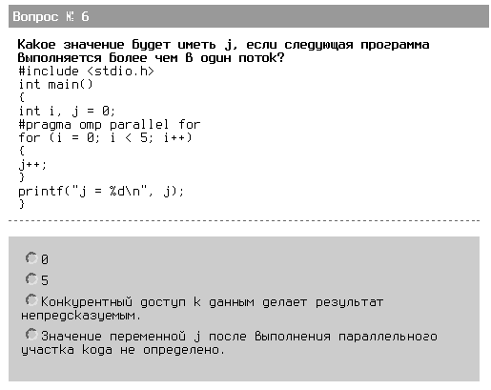
dumb: я думаю, “конкурентный доступ к данным делает результат непредсказуемым”. не “значение переменной j после выполнения параллельного участка кода не определено”, потому что спецификация явно не говорит ничего о таком использовании переменных.
bea: +1, т.к возможна ситуация, что какой-либо поток получает значение переменной после того как другой поток получил это значение, но до того как записал новое вычисленное.

